**Практическая работа 3.**

**Тема:** Знакомство с Use-Case и диаграммой прецедентов.

**Цель:** Научится правильно ставить требования к ИС с помощью диаграммы прецедентов.

**Вариант – 6.**

**1:** Я описал требования в диаграмме прецедентов (Рисунок 1).

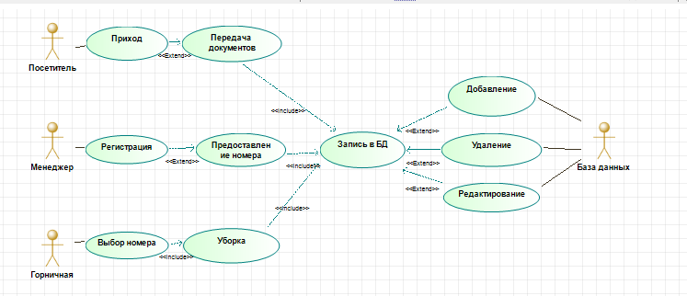

Рисунок 1 – Диаграмма прецедентов.

**Вывод:** Я могу сделать вывод о том, что я научился описывать требования к ИС и выражать их на диаграмме прецедентов.